**业务单据导入生成用友凭证**

**采用本方案的目的**   
　 上海佰斯特电子工程有限公司现使用博科进销存软件，在使用博科软件输入：采购入库、采购发票、付款、销售发货、销售发票、收款等单据后，在人工进行用友录入会计凭证。此方案是将以往繁琐易错的人工输入凭证工作变为可靠的按企业财务需求的自动转换生成凭证过程，使凌乱无序的数据变得清晰易读，让博科系统里的数据与用友系统里的业务凭证数据一一对应，让企业轻松完成凭证与进销存流程的同时，又能完善企业管理的业务环节。   
**本方案实现方法**   
　　把博科（入、出库、应收、应付、收款、付款）数据导成EXCEL，在通过凭证接口，转换成用友借贷凭证格式，在导入到用友财务系统为会计凭证。   
   如下图所示，为此方案的示意图。

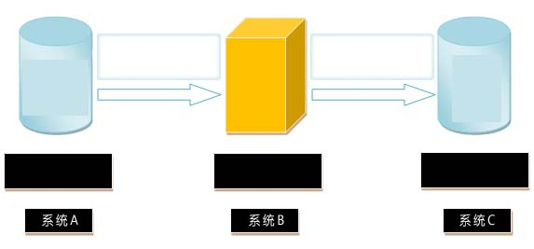

**用友**

**接口**

**博科**

**导入用友**

**用友财务凭证**

**数据提取转换**

**导出业务报表**

**博科**

**进销存**